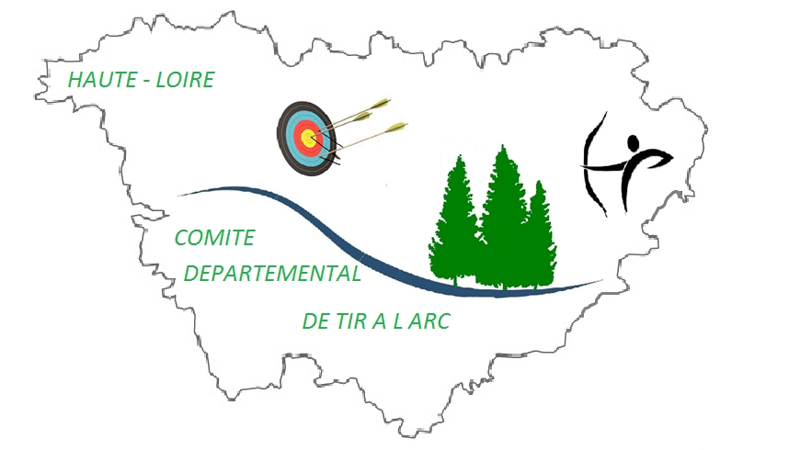

Comité Départemental de tir à l'arc
De HAUTE LOIRE

FEUX POUR COMPETITION

LIEUX | CLUB | DATE STOCKAGE ET SIGNATURE
Monistrol | Jeune Loire | 15.02.15.02.2020

